
Guia do Iniciante
Capítulo 9
Introdução ao Math
O Editor de Equações do LibreOffice

Direitos Autorais
Este documento é protegido por Copyright © 2010 por seus contribuidores listados abaixo. Você pode distribuir e/ou modificar este trabalho, tanto sob os termos da Licença Pública Geral GNU (http://www.gnu.org/licenses/gpl.html), versão 3 ou posterior, ou da Licença de Atribuição Creative Commons (http://creativecommons.org/licenses/by/3.0/), versão 3.0 ou posterior.
Todas as marcas comerciais dentro desse guia pertencem aos seus respectivos donos.
Contribuidores
A versão original em inglês deste capítulo teve como autor Ron Faile Jr..
A tradução e localização deste capítulo foi feita por Paulo de Souza Lima.
Comentários e sugestões
Qualquer comentário ou sugestão sobre este documento pode ser enviado para a lista:
docs@pt-br.libreoffice.org
Agradecimentos
Este capítulo foi baseado na versão em inglês do Capítulo 9 do Getting Started with OpenOffice.org. Os colaboradores que contribuíram para esse capítulo foram:
Agnes Belzunce  Daniel Carrera | Ian Laurenson  Janet M. Swisher | Jean Hollis Weber | Peter Kupfer
Data de publicação e versão do software
Publicado em 30 de dezembro de 2010. Baseado no LibreOffice 3.3.

Nota para usuários de Mac
Algumas teclas de atalho e itens de menu são diferentes, na plataforma Mac, daquelas utilizadas nas plataformas Windows e Linux. A tabela abaixo apresenta uma lista comparativa de alguns caminhos e teclas utilizados neste capítulo. Para uma lista completa, veja a ajuda do LibreOffice.
Windows/Linux | Equivalente no Mac | Resultado
Seleção do menu  Ferramentas → Opções | LibreOffice → Preferências | Acessa as opções de configuração
Clique com botão direito | Control+clique | Abre o menu de contexto
Ctrl (Control) | z (Comando) | Utilizada com outras teclas
F5 | Shift+z+F5 | Abre o Navegador
F11 | z+T | Abre a janela Estilos e formatação

Sumário
Direitos Autorais 2
Nota para usuários de Mac 2
O que é o Math? 4
Começando 4
Entrando com uma fórmula 4
A janela Elementos 5
Menu de contexto 7
Marcação 7
Caracteres gregos 8
Personalizações 10
Editor de fórmulas como janela flutuante 10
Como aumentar o tamanho da fórmula? 11
Layout de fórmula 12
Chaves são suas amigas 12
Equações com mais de uma linha 12
Como colocar limites à soma/integral? 12
Chaves com matrizes 13
Como escrever derivadas? 14
Alinhando o sinal de igual das equações 14
Numerando equações 15

O que é o Math?
O Math é o componente para escrever equações matemáticas do LibreOffice. Ele é mais frequentemente utilizado como editor de equações para documentos de texto, mas também pode ser utilizado com outros tipos de documentos ou sozinho. Quando utilizado no Writer, a equação é tratada como um objeto dentro do documento de texto.
Nota | O editor de equações serve para escrever equações no formato simbólico, como na equação 1. Se for necessário avaliar valores numéricos, veja o Guia do Calc.

(1)

Começando
Para inserir uma equação, clique em Inserir → Objeto → Fórmula.
O editor de equações é aberto no final da tela, e a janela flutuante Elementos pode aparecer. Também pode-se observar uma pequena caixa com uma borda cinza dentro do documento, onde a fórmula será exibida.
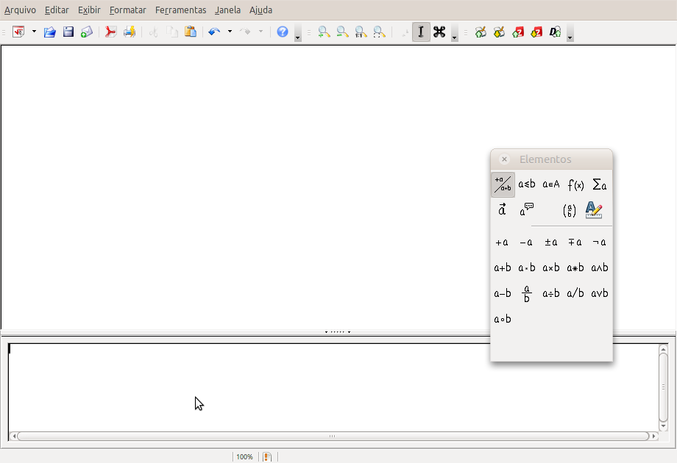
Figura 1: Editor de Equações e a janela Elementos

Entrando com uma fórmula
O editor de equações utiliza uma linguagem de marcação para representar fórmulas. Por exemplo, %beta cria o caractere grego beta (). Essa marcação é desenvolvida para ser lida de maneira parecida com o Inglês, sempre que possível. Por exemplo, a over b produz uma fração: .
Pode-se entrar com uma fórmula de três maneiras:
- Selecionando-se um símbolo da janela Elementos.
- Clicando com o botão direito do mouse no editor de equações e selecionando-se o símbolo no menu de contexto.
- Digitando a marcação no editor de equações.
O menu de contexto, e a janela Elementos, inserem a marcação correspondente ao símbolo escolhido. Isso possibilita uma maneira conveniente de aprender a linguagem de marcação do Math.
Nota | Clique no corpo do documento para sair do editor de fórmulas.  Clique duas vezes no editor de fórmulas para entrar nele novamente.

A janela Elementos
O método mais simples de entrar com uma fórmula é utilizando a janela Elementos.
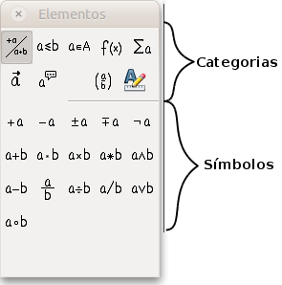
Figura 2: Os símbolos são divididos em categorias
A janela Elementos é divida em duas partes principais.
- A de cima mostra as categorias de símbolos. Clique nelas para mudar a lista de símbolos.
- A de baixo mostra os símbolos disponíveis na categoria selecionada.
Dica | Pode-se esconder ou exibir a janela Elementos em Exibir → Elementos.

Exemplo 1:
Para esse exemplo, entraremos com uma fórmula simples:. Na janela Elementos:
- Selecione o botão superior esquerdo da seção das categorias.
- Clique no símbolo de multiplicação.
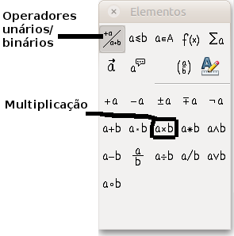
Figura 3: Selecionando o símbolo de multiplicação
Quando o símbolo de multiplicação for selecionado na janela Elementos, duas coisas acontecem:
- O editor de equações exibe a marcação:
- O corpo do documento exibe uma caixa cinza como esta:

Figura 4: Resultado da seleção do símbolo de multiplicação
Os símbolos <?> mostrado na Figura 4 são espaçadores que podem ser substituídos por outro texto, por exemplo 5 e 4. A equação será atualizada automaticamente, e o resultado ficará parecido com o da Figura 5.
Dica | Para evitar a atualização automática da equação, clique em Exibir → Autoatualizar a exibição na barra de menu. Para atualizar manualmente a fórmula, pressione F9 ou clique em Exibir → Atualizar.

Figura 5: Resultado da digitação de 5 e 4 ao lado do operador times

Menu de contexto
Outra maneira de acessar símbolos matemáticos é clicando com o botão direito do mouse no editor de equações. Isso abre o menu de contexto mostrado na Figura 6. Os itens desse menu correspondem exatamente aos da janela Elementos.
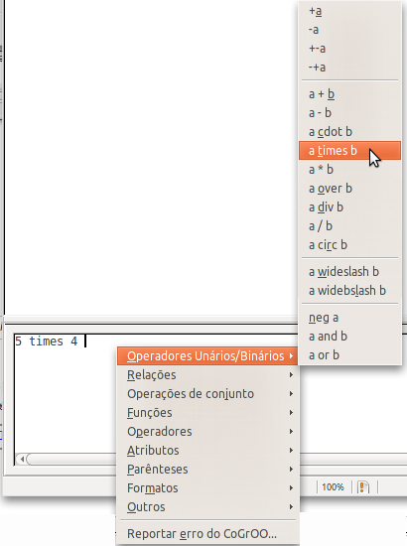
Figura 6: Menu de contexto

Marcação
Pode-se digitar a marcação diretamente no editor de equações. Por exemplo, pode-se digitar 5 times 4 para obter . Essa pode ser a maneira mais rápida entrar com uma fórmula, quando conhecemos a linguagem de marcação.
Dica | A marcação de fórmulas é feita da maneira como a fórmula é lida em Inglês.
Abaixo está uma pequena lista de equações comuns e suas marcações correspondentes.
Tela | Comando | Tela | Comando
 | a = b |  | sqrt {a}
 | a^2 |  | a_n
 | int f(x) dx |  | sum a_n
 | a <= b |  | infinity
 | a times b |  | x cdot y

Caracteres gregos
Caracteres gregos (, e outros) são comuns em fórmulas matemáticas. Esses caracteres não estão disponíveis na janela Elementos, nem no menu de contexto. Felizmente, a marcação para caracteres gregos é simples: Digite um sinal % seguido do nome do caractere, em Inglês. (Em versões localizadas do LibreOffice, esses nomes estão traduzidos.)
- Para escrever um caractere minúsculo, digite o nome do caractere em letras minúsculas.
- Para escrever um caractere maiúsculo,digite o nome do caractere em letras maiúsculas.
Veja a tabela abaixo alguns exemplos.
Minúsculo | Maiúsculo
%alpha | %ALPHA
%beta | %BETA
%gamma | %GAMMA
%psi | %PSI
%phi | %PHI
%theta | %THETA
Nota | Uma tabela completa de caracteres gregos está disponível no Guia do Math.
Outra maneira de entrar com caracteres gregos é utilizando a janela do Catálogo de símbolos. Clique em Ferramentas → Catálogo. Embaixo de Conjunto de símbolos, selecione Grego e clique duas vezes sobre uma letra grega da lista. O nome da marcação do caractere é exibida abaixo da janela da lista.
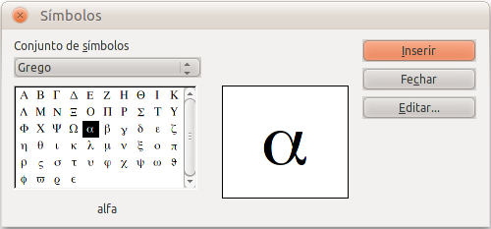
Figura 7: Catálogo de símbolos - utilizado para entrar com caracteres gregos e alguns símbolos especiais

Exemplo 2:
Para esse exemplo, suponhamos que:
- Queiramos entrar com a fórmula acima (o valor de pi arredondado na quinta casa decimal).
- Sabemos o nome do caractere grego (pi).
- Mas não conhecemos a marcação associada com o símbolo .
Passo 1: Digite % seguido do texto pi. Isso exibe o caractere grego .
Passo 2: Abra a janela Elementos (Exibir → Elementos).
Passo 3: O símbolo é uma relação, portanto clicamos no botão Relações. Se passarmos o ponteiro do mouse sobre esse botão, veremos a dica de Relações (Figura 8).
A Figura 9 mostra a janela Elementos após clicarmos no botão Relações. O símbolo que queremos é Semelhante ou igual a.
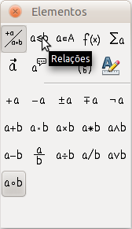  Figura 8: Dica do botão Relações | 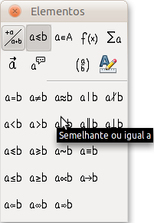  Figura 9: Após clicar no botão Relações

Passo 4: Clique no símbolo ab. O editor de equações agora exibe a marcação %pi<?> simeq <?>.
Passo 5: Apague o texto <?> e inclua 3,14159 no final da equação. Terminamos a marcação %pi simeq 3,14159. O resultado é exibido na Figura 10.
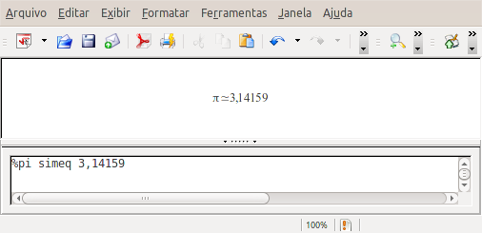
Figura 10: Resultado final

Personalizações

Editor de fórmulas como janela flutuante
O editor de fórmulas pode cobrir uma grande parte da janela do Math. Para converter o editor de fórmulas em uma janela flutuante, faça o seguinte:
- Passe o mouse sobre a moldura do editor, como mostrado na Figura 11.
- Pressione e segure a tecla Ctrl e clique duas vezes nela.


Figura 11: Pressione a tecla Ctrl e clique duas vezes na moldura do editor de fórmulas para convertê-lo em uma janela flutuante
A Figura 12 mostra o resultado. É possível encaixar novamente a janela flutuante, utilizando os mesmos passos. Pressione e segure a tecla Ctrl e clique duas vezes na moldura da janela.
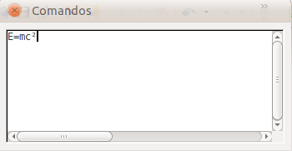
Figura 12: Editor de fórmulas como janela flutuante

Como aumentar o tamanho da fórmula?
Essa é uma das dúvidas mais comuns sobre o Math. A resposta é simples:
- Abra o editor de fórmulas e clique em Formatar → Tamanho da fonte.
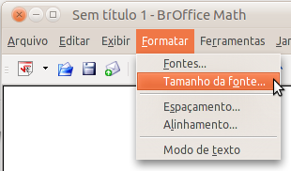
Figura 13: Alterando o tamanho da fonte da fórmula
- Selecione um tamanho de fonte maior em Tamanho base (a opção mais acima).
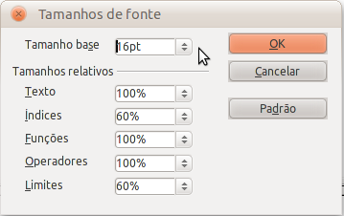
Figura 14: Editando o Tamanho base para aumentar o tamanho da fórmula
O resultado da alteração é mostrado na Figura 15.
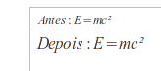Figura 15: Resultado da alteração do Tamanho base da fonte

Layout de fórmula
A parte mais difícil do uso do Math aparece quando escrevemos fórmulas complicadas. Essa seção oferece alguns conselhos sobre o assunto.

Chaves são suas amigas
O Math não sabe nada sobre a ordem das operações. É preciso utilizar chaves para hierarquizar a ordem das operações explicitamente. Considere o seguinte exemplo.
Marcação | Resultado
2 over x + 1
2 over {x + 1}

Equações com mais de uma linha
Suponha que queremos digitar uma equação com mais de uma linha. Por exemplo:
A atitude mais comum seria apertar a tecla Enter no final da primeira linha. Entretanto, se isso for feito, a marcação irá para uma nova linha, mas a fórmula resultante não. É preciso digitar o comando newline explicitamente. Isso é mostrado na tabela abaixo.
Marcação | Resultado
x = 3
y = 1
x = 3 newline
y = 1

Como colocar limites à soma/integral?
Os comandos sum e int podem (opcionalmente) reconhecer parâmetros from e to. Eles são utilizados para descrever os limites superiores e inferiores, respectivamente. Esses parâmetros podem ser utilizados juntos ou separados. Os limites das integrais são normalmente tratados como texto subscrito e sobrescrito.
Marcação | Resultado
sum from k = 1 to n a_k
int from 0 to x f(t) dt  ou  int_0^x f(t) dt | ou
int from Re f
sum to infinity 2^{-n}
Nota | Para mais detalhes sobre integrais e somas, veja o Guia do Math.

Chaves com matrizes
Para um suporte básico, começaremos com uma visão geral sobre o comando matrix.
Marcação | Resultado
matrix { a # b ## c # d }
Nota | As linhas são separadas por dois #’s e as entradas de cada linha são separadas por um #.
O primeiro problema encontrado pelas pessoas com matrizes é que os parênteses não ficam na mesma escala da matriz.
Marcação | Resultado
( matrix { a # b ## c # d } )
O Math trabalha com parênteses escaláveis. Isso é, as chaves aumentam de tamanho para adaptar-se ao tamanho do conteúdo da matriz. Utilize os comandos left (e right) para convertê-los para parênteses escaláveis.
Marcação | Resultado
left( matrix { a # b ## c # d } right)
Dica | Utilize left [e right] para obter colchetes.

Como escrever derivadas?
Escrever derivadas, essencialmente, provém de um truque: Dizer ao Math que se trata de uma fração.
Em outras palavras, é preciso utilizar o comando over. Combinando isso com a letra d (para uma derivada total), ou com o comando partial (para uma derivada parcial) para conseguir o efeito de uma derivada.
Nota | Note que é preciso utilizar chaves para escrever uma derivada.
Marcação | Resultado
{df} over {dx}
{partial f} over {partial y}
{partial^2 f} over {partial t^2}

Alinhando o sinal de igual das equações
O Math não possui um comando para alinhar equações a um caractere particular, mas é possível utilizar uma matriz para conseguir isso, como mostrado abaixo.
Marcação | Resultado
matrix{
alignr x+y # {}={} # alignl 2 ##
alignr x # {}={} # alignl 2-y
}
Os espaços em branco ao redor do sinal = são necessários porque o = é um operador binário e necessita de uma expressão de cada lado.
Pode-se reduzir o espaço ao redor do = se for alterado o espaço entre colunas da matriz:
- Com o editor de equações aberto, clique em Formatar → Espaçamento na barra de menu.
- Na caixa de diálogo Espaçamento (Figura 16), clique no botão Categoria e selecione Matrizes no menu de seleção.
- Entre 0% para o espaçamento das Entrecolunas e clique em OK.
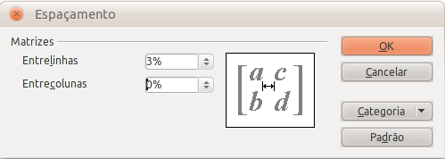Figura 16: Alterando o espaçamento em uma matriz de fórmula

Numerando equações
O Math pode ser utilizado direto dentro de um documento de outro componente do LibreOffice, o Writer, por exemplo. A numeração de equações é uma das funcionalidades ocultas do Math. Os passos são simples:
- Inicie uma nova linha dentro do documento onde deseja incluir a fórmula.
- Digite a fórmula utilizando as marcações do Math.
- Ao final, digite fn e depois pressione a tecla F3.
O fn é substituído por uma fórmula numerada:
(2)
Agora é possível clicar duas vezes na fórmula para editá-la. Por exemplo, aqui está uma função Riemann Zeta:
(3)
Ainda no seu documento, pode-se referenciar uma equação (“como mostrado na Equação (2)”) com esses passos:
- Clique em Inserir → Referência cruzada na barra de menu.
- Na aba Referências cruzadas (Figura 17), embaixo de Tipo, selecione Texto.
- Embaixo de Seleção, selecione o número da equação.
- Embaixo de Formato, selecione Referência.
- Clique em Inserir.
Feito! Se, mais tarde, outras equações forem incluídas antes dessa, todas as equações serão renumeradas automaticamente e as referências cruzadas atualizadas.
Dica | Para inserir o número da equação sem os parênteses, clique em Numeração ao invés de Referência embaixo de Formato.
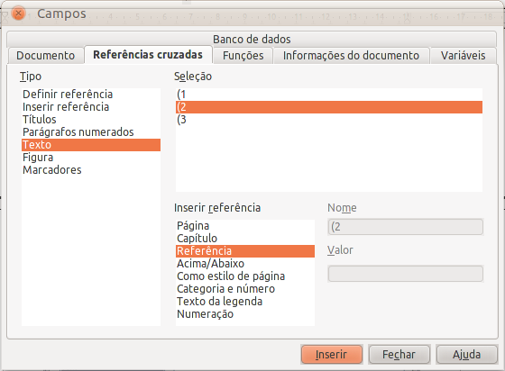
Figura 17: Inserindo uma referência cruzada a um número de equação

